1引言 4
1.1编写目的 4
1.2背景 4
1.3定义 4
1.4参考资料 4
2程序系统的结构 4
3程序1（R3Dbg.dll）设计说明 5
3.1程序描述 5
3.2功能 5
3.3输出函数 5
3.4主要函数流程逻辑 6
DLL MAIN 6
调试信息处理线程回调函数 6
单步事件处理块分流程图: 8
3.5存储分配 10
3.6注释设计 10
3.7测试计划 11
4程序2（Gravedigger.exe）设计说明 12
4.1程序描述 12
4.2功能 12
4.3 调试指令 12
4.4流程逻辑 13
4.5测试计划 14

详细设计说明书

1引言

1.1编写目的
说明该调试器的实现原理，变量定义，程序工作流程，输出项。用以对整个调试器有一个简要的概述。

1.2背景
说明：
- 项目名称：R3Dbg（调试器内核），Gravedigger（调用示例）
- 本项目的任务开发者：傅强。
- 开发背景：科锐3阶段项目。
- 运行环境：WIN2000,XP。

1.3定义

1.4参考资料
- 科锐3阶段课堂笔记。
- 《加密与解密3》 作者：段刚。电子工业出版社

2程序系统的结构
用一系列图表列出本程序系统内的每个程序（包括每个模块和子程序）的名称、标识符和它们之间 的层次结构关系。

3程序1（R3Dbg.dll）设计说明

3.1程序描述
R3Dbg.DLL，是一个调试器内核DLL，可被多种语言调用。该DLL导出了调试器所需要的功能函数，调用程序可通过这些导出函数来启动，操作和退出调试器。并通过部分导出函数获取调试信息的输出字符串用以界面显示。

3.2功能
- 设置被调试程序路径
- 设置主控进程路径
- 设置程序运行状态
- 设置操作指令
- 获取上次错误信息
- 获取反汇编信息
- 获取程序运行状态
- 获取寄存器信息字符串
- 获取内存信息字符串
- 获取栈信息字符串
- 获取断点信息字符串
- 获取OpCommend函数地址
- 获取R3DBG.dll的模块句柄
- 获取被调试程序进程句柄
- CALL地址函数名解析

3.3输出函数
- Void SetDbgNamePath(char *szDbgName, char *szDbgPath) ;设置被调试程序路径
- char *GetErr() ;获取上次错误信息
- char *GetAsmStr() ;获取反汇编信息
- BOOL GetIsPase() ;获取程序运行状态
- void SetIsPase (BOOL isPase) ;设置程序运行状态
- void SetOpCode(char *OpCode); ;设置操作指令
- char *GetMemStr() ;获取内存信息字符串
- char *GetStackStr() ;获取栈信息字符串
- char *GetBreakStr() ;获取断点信息字符串
- Void SetPrProcess(char *Proprocess) ;设置主控进程路径
- char *GetRegisterStr() ;获取寄存器信息字符串
- PTHREAD_START_ROUTINE GetOpCommend() ;获取OpCommend函数地址
- HMODULE GetR3DbgHandle() ;获取R3DBG.dll的模块句柄
- HANDLE GetR3ProcHandle() ;获取被调试程序进程句柄

3.4主要函数流程逻辑

DLL MAIN
判断加载计数器是否是0
设置本模块句柄
设置OpCommend函数地址
对被调试程序进行PE分析
创建被调试进程
创建调试信息接收线程
RET

调试信息处理线程回调函数

在OEP处设置断点
进入循环等待调试信息
WaitForDebugEvent
判断是否是被调试进程退出的事件
判断是否是调试事件
设置被调试进程继续运行,返回循环开始处
设置退出调试提示符
退出线程
内存异常事件处理块
断点事件处理块
判断调试事件类型
单步事件处理块

单步事件处理块分流程图:
Switch单步事件块到达
挂起线程
读取CONTEXT信息
判断DR6寄存器数值是否是硬件断点异常
设置提示信息硬件断点命中
将DR7前8位置0
恢复线程
设置临时恢复单步标记
循环检查断点列表,本次触发是否是G命令断点
在断点列表中删除该断点
清空提示信息
设置输出调试信息
等待用户输入下一步指令
判断临时单步标记是否是TRUE
判断是否需要用户输入指令
恢复断点列表中的断点
设置输出调试信息
等待用户输入下一步指令
判断单步标记是否是用户单步
设置输入调试信息
等待用户输入下一步指令
恢复线程状态
通知操作系统继续运行被调试进程
ContinueDebugEvent
Break

3.5存储分配
a.

3.6注释设计
- 加在模块首部的注释；
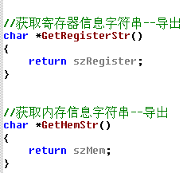

- 加在各分枝点处的注释；
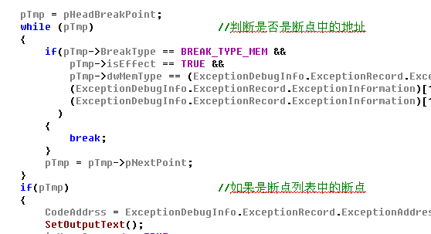
- 对各变量的功能、范围、缺省条件等所加的注释；
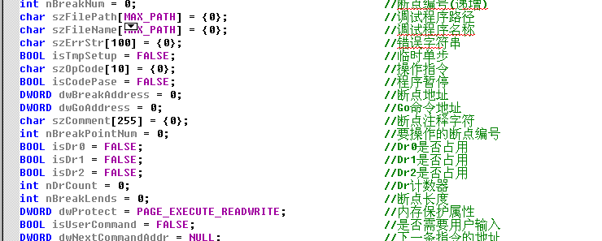

3.7测试计划
测试环境:WindowsXP SP3:
调用进程: Gravedigger.exe
测试项目:
- 第一次被调用
- 第二次被调用
- 对被调试程序PE扫描
- 创建被调试进程状态
- 被调试进程路径或文件名错误处理
- OEP入口暂停
- 正确操作指令解析,功能函数调用状态
- 错误操作指令,错误参数处理
- 软断点增加
- 硬件断点增加,访问,写,执行,1,2,4长度
- 内存断点增加,代码段读,写.长度1,2,50.100,253,254
- 内存断点增加,数据段读,写.1-255长度1,2,50.100,253,254
- 软断点删除
- 硬件断点删除
- 内存断点删除
- 软断点捕获,临时恢复状态
- 硬件断点捕获,临时恢复状态
- 内存断点捕获,临时恢复状态
- 软断点地址重复设置
- 硬件断点范围,类型重复设置
- 内存断点范围,类型重复设置
- 软断点与硬件断点组合设置测试
- 软断点与内存断点组合设置测试
- 硬件断点与内存断点组合设置测试
- 软断点与硬件断点与内存断点3组合测试
- 单步步入功能测试
- 单步补过功能遇CALL测试
- 单步步过功能遇非JMP测试
- 单步步过功能遇其他指令测试
- G命令不带参数测试
- G命令带目标地址参数测试
- G命令中途遇断点测试
- U命令测试
- D命令带可访问地址参数测试
- D命令带不可访问地址参数测试
- D命令带错误地址参数测试
- 反汇编信息输出状态
- 内存信息输出状态
- 寄存器信息输出状态
- 栈信息输出状态
- 错误,提示信息输出状态
- 断点信息输出状态
- 程序运行状态输出
- 被调试进程退出事件测试处理
- 调试器内核DLL模块句柄输出
- 被调试进程ID输出

4程序2（Gravedigger.exe）设计说明

4.1程序描述
Gravedigger.exe，是基于R3Dbg.DLL实现的调试器界面，根据 R3Dbg.DLL所导出的调试函数来实现调试器的相关功能,并按照R3Dbg.DLL的反汇编信息,内存信息,断点信息,寄存器信息,错误与提示信息按格式予以显示.本调试界面可将调试器内核DLL注入到用户所选择的进程中,以用户选择的进程为宿主进行调试,用以对抗检测父进程的反调试手段.

4.2功能
- 加载被调试进程
- 选择宿主进程进行注入调试
- 显示各项调试信息
- 输入调试指令
- 卸载远程调试模块

4.3 调试指令
  - T 单步步入
  - P 单步步过
  - G [arg1: 0x地址] 继续运行
  - BPS arg1:0x地址 增加软断点
  - BPM arg1:0x地址 arg2:长度 arg3:类型(read,write) 增加内存断点
  - BPH arg1:0x地址 arg2:长度 arg3:类型(read,write,exec) 增加硬件断点
  - U 显示反汇编信息
  - D arg1:0x地址 显示指定地址内存信息
  - DBP arg1:断点编号 删除断点
  - Q 退出调试器

4.4流程逻辑
打印标题版本信息
等待用户输入被调试程序路径

创建进程快照,打印进程列表
等待用户输入宿主进程ID
构建调试DLL路径与文件名字符串
判断打开宿主进程是否成功

判断打开宿主进程是否成功
申请远程空间
判断申请空间是否成功
将调试DLL路径写入远程空间
判断写入是否成功
创建远程线程,调用LiLoadLibrary()让远程进程加载调试器DLL
释放远程空间
创建显示调试信息线程
等待用户输入调试指令
调用DLL导出函数设置指令字符串
创建远程线程,调用远程的调试指令解析函数
判断是否是退出指令
获取被调试进程ID,关闭被调试进程
获取远程调试DLL模块句柄
远程卸载调试器DLL
关闭线程句柄

关闭线程句柄
退出循环

4.5测试计划
测试环境:WindowsXP SP3:
调用DLL: R3Dbj.DLL
测试项目:
- 列举进程列表测试
- 打开可打开的进程ID测试
- 打开不可打开的进程ID测试
- 远程注入R3Dbg.DLL
- 按格式显示调试信息显示测试
- 各项调试指令,参数正确输入
- 各项调试指令或参数错误输入
- Q指令关闭被调试进程测试
- Q指令卸载远程调试模块测试

2010-4-23
科锐5班:傅强
40190522@qq.com

